PHIẾU HỌC TẬP
BÀI 10. CÁC THỂ CỦA CHẤT VÀ SỰ CHUYỂN THỂ
Câu 1. Phân loại các vật thể sau thành 3 nhóm.
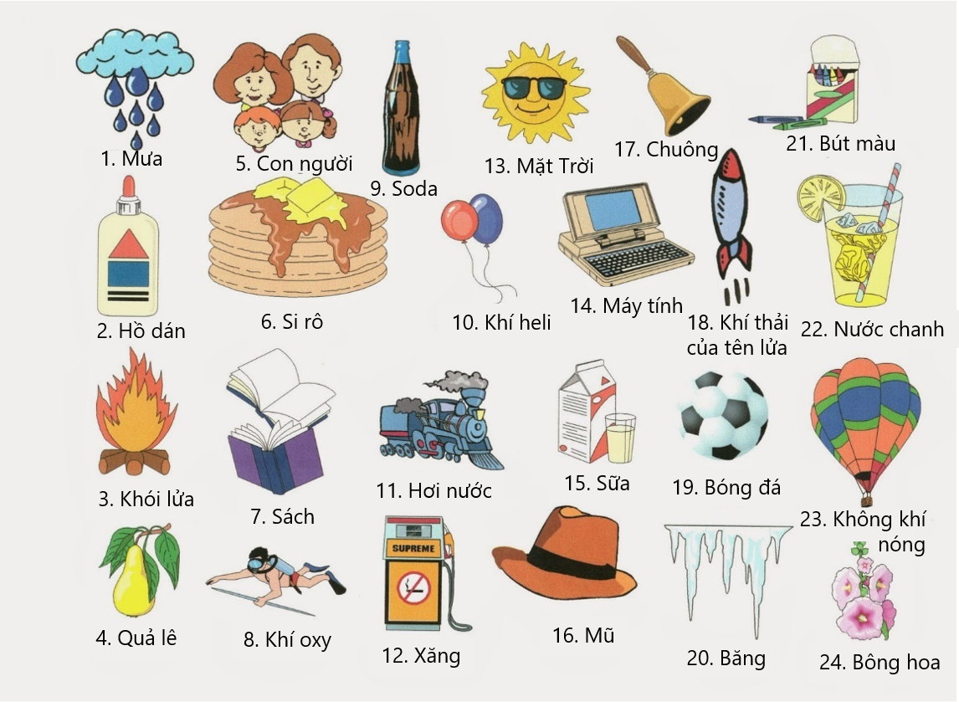
Đáp án:
Thể rắn | Thể lỏng | Thể khí
Con người, quả lê, quyển sách, mũ, máy tính, chuông, tên lửa, quả bóng đá, băng, màu sáp, bông hoa | Nước mưa, hồ dán nước, si-rô, soda, dầu hoả, sữa, nước chanh | Khí oxy, khói (lửa, tàu hoả), khí heli trong bóng bay,khí nóng trong khinh khí cầu
Câu 2. Chất có thể tồn tại ở những thể nào?
Đáp án: thể rắn, thể lỏng và thể khí.
Câu 3. Hãy nêu một số ví dụ về chất ở thể rắn, thể lỏng, thể khí mà em biết.
Đáp án:
Chất ở thể rắn: gỗ, than, nến,...
Chất ở thể lỏng: xăng, dầu ăn, tinh dầu,...
Chất ở thể khí: carbon dioxide, hơi nước,...
Câu 4. Em có thể dùng chất ở thể lỏng để tạo nên vật có hình dạng cố định không?
Đáp án: Không thể dùng chất ở thể lỏng để tạo nên vật có hình dạng cổ định.
Câu 5. Hãy rút ra nhận xét về hình dạng, khả năng chịu nén của chất ở thể rắn, thể lỏng và thể khí.
Đáp án:
- Về hình dạng: thể rắn có hình dạng cố định; thể lỏng có hình dạng của một phần vật chứa; thể khí chiếm đầy thể tích vật chứa.
- Về khả năng chịu nén: chất rắn và chất lỏng không bị nén, chất khí có thể nén được dễ dàng.
Câu 6. Khi mở lọ nước hoa, một lát sau có thể ngửi thấy mùi nước hoa. Điều này thể hiện tính chất gì của chất ở thể khí?
Đáp án:
Khi mở lọ nước hoa, một lát sau có thể ngửi thấy mùi nước hoa. Điều này thể hiện khả năng lan tỏa trong không gian theo mọi hướng của chất ở thể khí.
Câu 7. Nước từ nhà máy nước được dẫn đến các hộ dân qua các đường ống. Điều này thể hiện tính chất gì của chất ở thể lỏng?
Đáp án:
Nước từ nhà máy nước được dẫn đến các hộ dân qua các đường ống thể hiện tính chất chảy và lan truyền được của chất ở thể lỏng.
Câu 8. Ta có thể đi được trên mặt nước đóng băng. Điều này thể hiện tính chất gì của chất ở thể rắn?
Đáp án:
Ta có thể đi được trên mặt nước đóng băng đủ dày vì nước đóng băng ở thể rắn. Khi đó nước giữ hình dạng cố định, không bị nén và không bị chảy đi, nên có thể đứng, bước đi trên đó.
Câu 9. Thế nào là sự nóng chảy? Sự nóng chảy xảy ra ở nhiệt độ nào?
Đáp án:
Sự nóng chảy là quá trình chuyển từ thể rắn sang thể lỏng của chất. Quá trình này xảy ra ở một nhiệt độ gọi là nhiệt độ nóng chảy.
Câu 10. Thế nào là sự đông đặc? Sự đông đặc xảy ra ở nhiệt độ nào?
Đáp án:
Sự đông đặc là quá trình chuyển từ thể lỏng sang thể rắn của chất. Quá trình này xảy ra ở một nhiệt độ gọi là nhiệt độ đông đặc.
Câu 11. Nhiệt độ nóng chảy của sắt (iron), thiếc (tin) và thuỷ ngân (mercury) lần lượt là 1538°C, 232°C, -39°C. Hãy dự đoán chất nào là chất lỏng ở nhiệt độ thường.
Đáp án:
Thuỷ ngân (mercury) là chất lỏng ở nhiệt độ thường.
Câu 12. Khi để cục nước đá ở nhiệt độ phòng em thấy có hiện tượng gì? Tại sao?
Đáp án:
Cục nước đá tan ra vì nhiệt độ phòng (25 °C) cao hơn nhiệt độ nóng chảy của nước (0 °C).
Câu 13. Quan sát Hình 10.4 và trình bày sự chuyền thề đã diễn ra ở thác nước khi chuyển sang mùa hè (hình a) và khi chuyển sang mùa đông (hình b).
Đáp án:
Vào mùa đông, nước trong thác nước bị đóng băng. Nước chuyển từ thể lỏng sang thể rắn.
Khi sang mùa hè, băng lại tan ra. Nước đã chuyển từ thể rắn sang thể lỏng.
Câu 14. Ghi nhiệt độ và thể của nước sau mỗi phút theo mẫu bảng sau:
Thời gian | Nhiệt độ (^{O}C) | Thể của nước
Ban đầu
1 phút
2 phút
3 phút
4 phút
5 phút
6 phút
7 phút
8 phút
9 phút
10 phút
Đáp án:
Thời gian | Nhiệt độ (^{O}C) | Thể của nước
Ban đầu | 0 | Rắn
1 phút | 0 | Rắn+Lỏng
2 phút | 0 | Rắn+Lỏng
3 phút | 0 | Rắn+Lỏng
4 phút | 0 | Rắn+Lỏng
5 phút | 0 | Rắn+Lỏng
6 phút | 0 | Rắn+Lỏng
7 phút | 0 | Rắn+Lỏng
8 phút | 0 | Rắn+Lỏng
9 phút | 5 | Lỏng
10 phút | 8 | Lỏng
Câu 15. Nhận xét nhiệt độ của nước đá trong quá trình nóng chảy
Đáp án:
Nhiệt độ không thay đổi trong quá trình nước đá nóng chảy.
Câu 16. Thế nào là sự ngưng tụ?
Đáp án:
Quá trình chất chuyển từ thể hơi sang thể lỏng gọi là sự ngưng tụ.
Câu 17. Thế nào là sự hóa hơi?
Đáp án:
Quá trình chất chuyển từ thể lỏng sang thể hơi gọi là sự hoá hơi.
Câu 18. Nêu điểm giống và khác nhau giữa sự bay hơi và sự ngưng tụ.
Đáp án:
Điểm giống và khác nhau giữa sự bay hơi và sự ngưng tụ:
- Điểm giống: xảy ra ở mọi nhiệt độ.
- Điểm khác: ở sự bay hơi, xảy ra sự chuyển thể từ thể lỏng sang thể hơi; ở sự ngưng tụ xảy ra quá trình ngược lại.
Câu 19. So sánh điểm giống và khác nhau giữa sự bay hơi và sự sôi.
Đáp án:
Điểm giống và khác nhau giữa sự bay hơi và sự sôi.
- Điểm giống: đều xảy ra sự chuyển thể từ thể lỏng sang thể hơi.
- Điểm khác: sự sôi xảy ra tại nhiệt độ xác định còn sự bay hơi xảy ra tại mọi nhiệt độ.
Câu 20. Ghi nhiệt độ và hiện tượng (“không thấy hiện tượng gì” hoặc “nước bay hơi”, “cốc nước cạn dần”, “nước sôi”…) của nước sau mỗi phút theo mẫu bảng sau:
Thời gian | Nhiệt độ (^{O}C) | Hiện tượng
Ban đầu
1 phút
2 phút
3 phút
4 phút
5 phút
Đáp án:
Thời gian | Nhiệt độ (^{O}C) | Hiện tượng
Ban đầu | 65 | Không thấy hiện tượng gì/nước bay hơi
1 phút | 75 | Không thấy hiện tượng gì/nước bay hơi
2 phút | 88 | Không thấy hiện tượng gì/nước bay hơi
3 phút | 94 | Không thấy hiện tượng gì/nước bay hơi
4 phút | 100 | Nước sôi
5 phút | 100 | Nước sôi
Câu 21. Nhận xét nhiệt độ của nước trong quá trình nước sôi.
Đáp án:
Trong quá trình nước sôi, nhiệt độ của nước không đổi.

